***Moção Nº 124/2022***

A Câmara Municipal de Itapevi, por meio da Vereadora Mariza Martins Borges que subscreve este documento, aprovam Moção de Aplauso a ***MÁRCIA REGINA CIANFA*** pela sua história de vida, e pelos relevantes serviços prestados ao município como tradutora e intérprete de LIBRAS.

***JUSTIFICATIVA:***

***Márcia Regina Cianfa*** é munícipe de Itapevi há 38 anos.

Ainda bebê, sua mãe percebeu que ela não respondia ao ser chamada, então foi submetida a uma série de exames e recebeu o diagnóstico de *surdez profunda bilateral.*

O amor de seus pais em nada mudou com o resultado, e começaram a procurar especialistas, pois a comunicação ficou muito difícil. Na fonoaudiologia, os atendimentos eram voltados ao desenvolvimento da língua oral, sem nenhum incentivo a língua de sinais.

Na escola não havia intérprete de LIBRAS.

Os professores utilizavam a oralidade sendo muito difícil uma comunicação eficaz. Ao ser matriculada por seus pais numa escola inclusiva, Márcia aprendeu a LIBRAS e sua vida mudou para melhor.

Atualmente, está cursando pedagogia e na faculdade há intérprete de LIBRAS, o principal da equidade para todos é respeito. Márcia tem plena convicção que ser uma mulher surda não a faz inferior a ninguém. É atleta e já viajou para vários estados e países pela *CBDS - CONFEDERAÇÃO BRASILEIRA DE DESPORTOS DE SURDOS* atuando como goleira na modalidade futsal premiada com várias medalhas.

Márcia é um verdadeiro exemplo de superação e amor a vida.

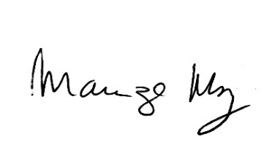 Sala de sessões Bemvindo Moreira Nery, 06 de abril de 2022.

**______________________________________**

***MARIZA MARTINS BORGES***

*Vereadora – PODEMOS*